Đề bài:

Cho dãy tiến trình P1, P2, P3, P4 với thời gian đến (xuất hiện) và thời gian chạy (thực hiện) tương ứng như sau:

|  |  |  |  |  |
| --- | --- | --- | --- | --- |
| Tiến trình | P1 | P2 | P3 | P4 |
| Thời điểm xuất hiện (T đến - s) | 0 | 5 | 7 | 8 |
| Thời gian thực hiện (T chạy – s) | 16 | 10 | 9 | 5 |

Tính các thông tin như bên dưới theo phương pháp SRNvà RR:

* Thời gian chờ của các tiến trình (T chờ Px)
* Thời gian chờ trung bình (T chờ tb)
* Thời gian lưu của các tiến trình (T lưu Px)
* Thời gian lưu trung bình (T lưu tb)

✓ **Tính theo phương pháp SRN**

Đề bài

P1 P2 P3 P4

T đến: 00 5 7 8

T chạy: 16 10 9 5

Vẽ biểu đồ Gantt

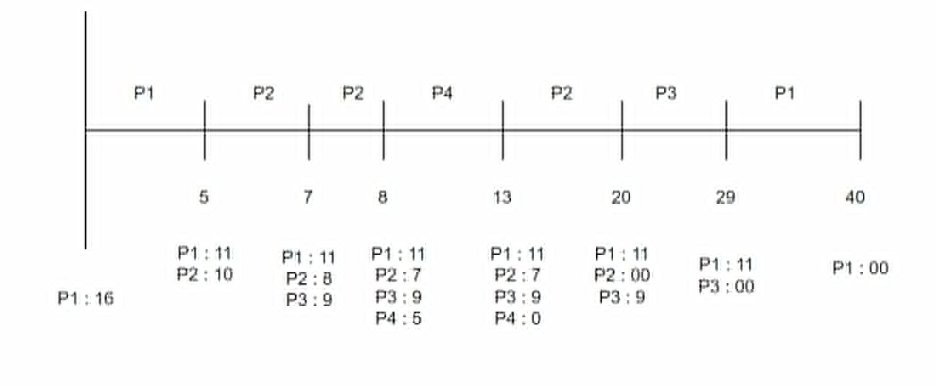

Xác định thời điểm kết thúc của từng tiến trình, hoàn thiện bảng và tính

Bảng tính

|  |  |  |  |  |  |
| --- | --- | --- | --- | --- | --- |
| Tiến trình | T kết thúc(a) | T đến (b) | T chạy(c) | T chờ (u= a-b-c) | T lưu  (a-b hoặc u+c) |
| P1 | 40 | 0 | 16 | 24 | 40 |
| P2 | 20 | 5 | 10 | 5 | 15 |
| P3 | 29 | 7 | 9 | 13 | 22 |
| P4 | 13 | 8 | 5 | 0 | 5 |

T chờ tb = (24 + 5 + 13 + 0) / 4 = 42 / 4 = 10.5

T lưu tb = (40+ 15 + 22 + 5) / 4 = 82 / 4 = 20.5

✓ **Tính Theo Phương Pháp RR (q=3)**

Đề Bài

P1 P2 P3 P4

T đến: 00 5 7 8

T chạy: 16 10 9 5

Vẽ biểu đồ Gantt với q=3

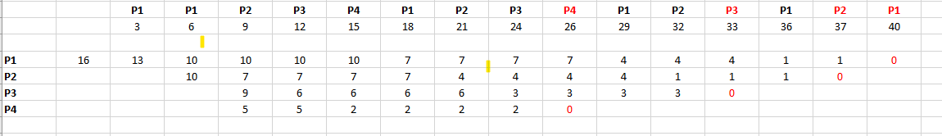

Xác định thời điểm kết thúc của từng tiến trình, hoàn thiện bảng và tính

Bảng tính

|  |  |  |  |  |  |
| --- | --- | --- | --- | --- | --- |
| Tiến trình | T kết thúc(a) | T đến (b) | T chạy(c) | T chờ (u= a-b-c) | T lưu  (a-b hoặc u+c) |
| P1 | 40 | 0 | 16 | 24 | 40 |
| P2 | 37 | 5 | 10 | 22 | 32 |
| P3 | 33 | 7 | 9 | 17 | 26 |
| P4 | 26 | 8 | 5 | 13 | 18 |

T chờ tb = (24 + 22 + 17 + 13) / 4 = 76/4 = 19

T lưu tb = (40 + 32 + 26 + 18) / 4 = 116/4 = 29